Обработка потокового видео является одной из наиболее ресурсозатраных вычислительных задач и предъявляет серьезные требования к оборудованию и программному обеспечению. Особенно критичным это становится при работе в режиме реального времени. Поэтому при создании видеомикшера стояла задача подбора оптимальных инструментов для разработки программы и анализа возможностей ПК при работе с различной нагрузкой (разное число камер, разрешений, и т.д.).

Перед началом работы по созданию программного комплекса был произведен поиск и анализ библиотек, позволяющий организовать захват и запись видеопотоков. Основными направления поиска были библиотеки для работы с мультимедиа или библиотеки компьютерного зрения, так как они специализируются на работе с потоками видео и оптимизированы для этого. Основными требования к библиотекам была возможность захвата потока с различных источников, а также поддержка широкого набора кодеков и современных форматов. Задача осложнялась тем, что не все библиотеки совместимы с определенными ОС, языками и средами программирования. Результаты анализа представлены в таблице.

Таблица ХХ. Анализ библиотек для работы с видео



Для реализации работы с видео большинство библиотек используют DirectShow, который не обладает возможность открытия некоторых современных видео форматов таких, как mkv,mp4, mov и другие,но есть исключения. Библиотеки NVLC, Ffmpeg, Aforge.NET позволяют реализовать поддержку работы с большим количеством кодеков и различных контейнеров например mkv, mp4, недоступных при использовании DirectShow. На приведенной ниже схеме представлено взаимодействие библиотек в разработанной системе при использовании их для получения видео потока.

Диаграмма ХХ. Используемые в программе библиотеки и взаимосвязь между ними.

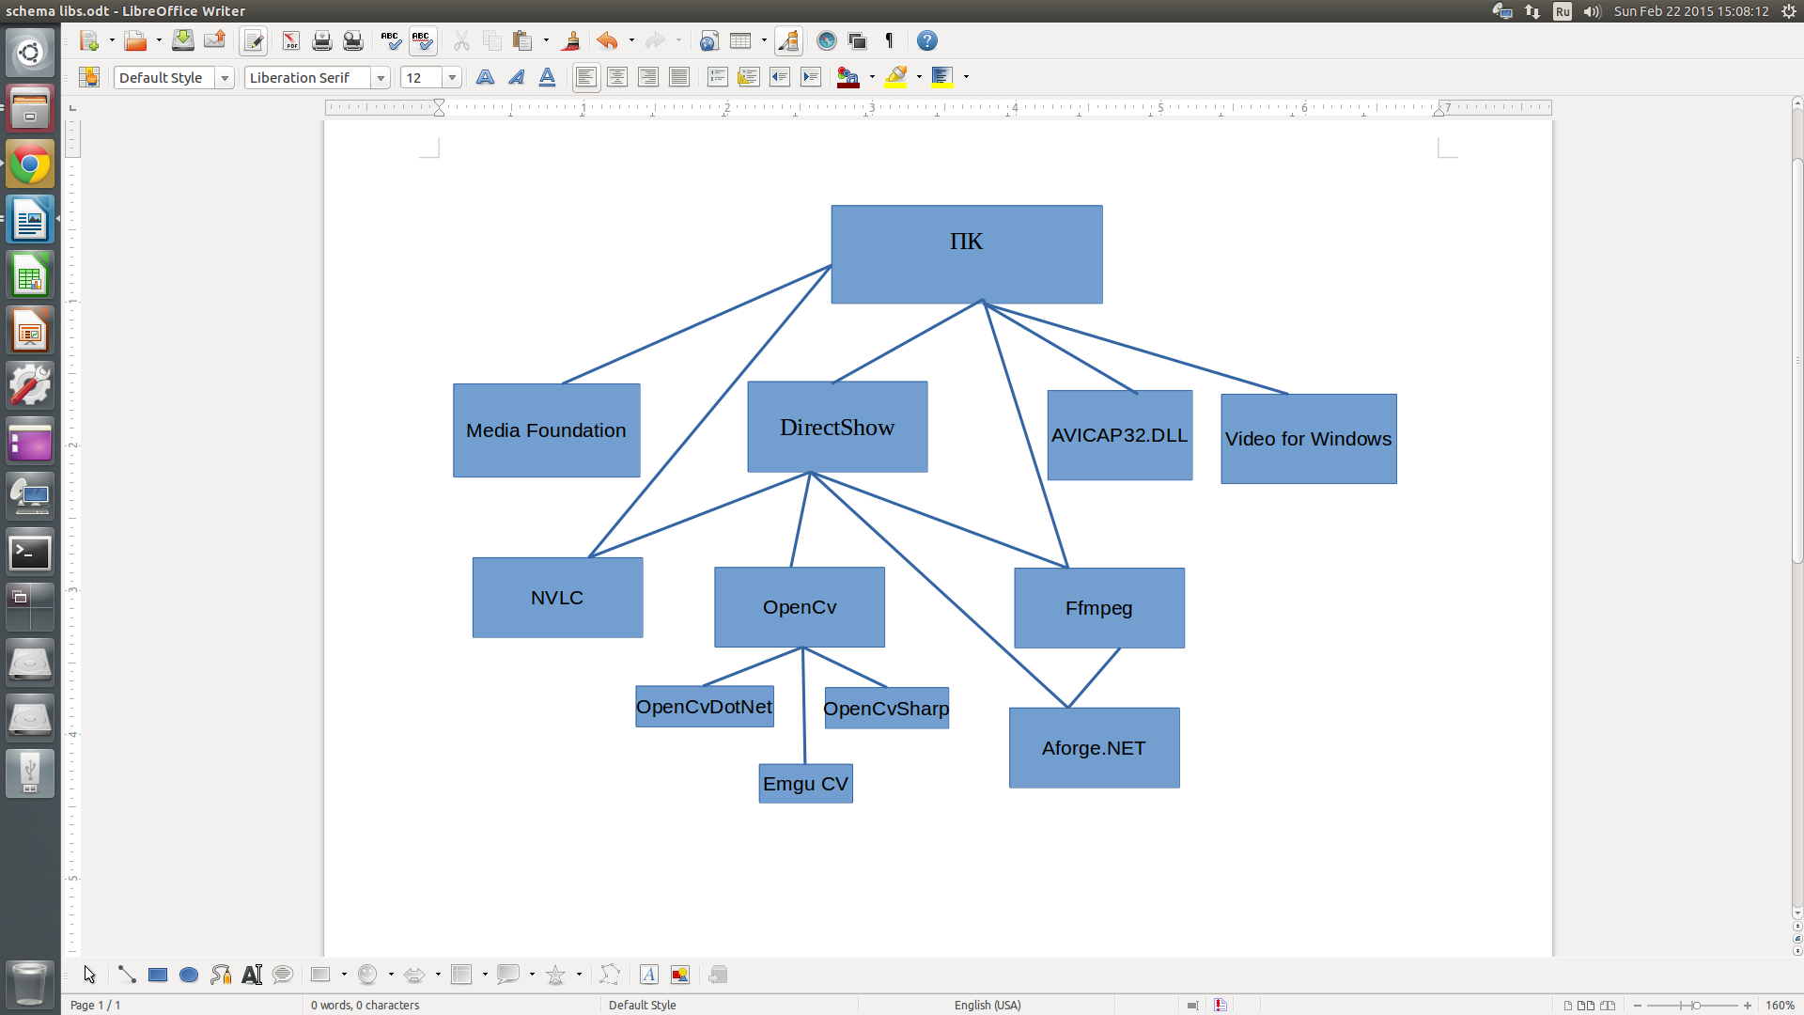

Наилучшим выбором для создания данного решения оказалась библиотека Aforge.NET. Она позволяет использовать как DirectShow, так и дополнительный модуль Ffmpeg, который дает возможность не ограничивать пользователя в использовании только Avi видеофайла. Также библиотека позволяет нам достаточно гибко выбирать настройки для записи.

Архитектура

Во время разработки программного комплекса была рассмотрена возможность создания распределенной системы, что дало бы пользователям возможности создания масштабируемого комплекса, работающего с практически неограниченным количеством источников. Но в ходе проведенных исследований было принято решение отказаться от этого. Одной из причин была необходимость обмена данными между компьютером, к которому была бы подключена камера, и компьютером-микшером. Пропускная способность большинства компьютерных сетей без использования дорогостоящего оборудования позволяет передавать данные на скорости примерно 940 Mbits/sec, что позволяет передавать около 5 потоков видео с разрешением 640x480, 30 кадров секунду, и частотой дискретизации 4:2:2. Эта же пропускная способность позволяет принять до двух потоков видео с разрешением 1280x720, 30 кадров секунду, и частотой дискретизации 4:2:2, для передачи одного такого потока требуется 442 Mbits/sec. Однако для передачи видео с разрешением 1920x1080 уже требуется порядка 990 Mbits/sec, что не позволяет его отправить без сжатия. В реальных условиях помимо данного комплекса сеть загружена передачей данных других пользователей с непредсказуемым объемом трафика. Поэтому невозможно гарантировать передачу потока видео в реальном времени без задержек.

При применение различных кодеков и алгоритмов сжатия, которые позволяют уменьшить нагрузку на сеть, возникает высокая нагрузка на процессор и видеокарту принимающего компьютера.

Поскольку комплекс предназначался для использования частными лицами и небольшими организациями, в большинстве случаев количество камер и расстояние между ними оказывается ограниченным. Стандарты оборудования USB предполагают передачу сигнала до 25 метров, HDMI – до 20 метров, что достаточно в большинстве случаев.

В итоге тестирования программного комплекса было выявлено, что программа обеспечивает стабильную работу на ноутбуке среднестатистической конфигурации при использовании пяти источников видео с разрешением HD (720р) или трех с разрешением Full HD (1080р). Повышение числа источников или качества сигнала возможно при повышении характеристик оборудования — например, использования более мощного ПК.

Описание эксперимента

Цель: определение нагрузки на вычислительную систему при работе видеомикшера и предельных параметров используемого оборудования.

Методика: На тестовом компьютере, был запущен программный комплекс, и по мере подключения различных источников с различными параметрами, регистрировалась текущая нагрузка на ПК.

Для регистрации нагрузки использовалась программа AIDA64. Данная программа позволяет получить процент загрузки каждого ядра ПК. Полученные данные указаны в столбцах cpu1- cpu4, а также в столбце AIDA64, указа средняя нагрузка в текущий момент. Также для повышения точности исследования в столбец WTM указывались данные полученные из стандартного Windows Task Manager.

Описание оборудования

Ноутбук Acer Aspire V7-582PG

CPU: Intel(R) Core(TM) i7-4500U CPU @ 1.80GHz

Memory: 6GiB SODIMM DDR3 1600 MHz

GPU: NVIDIA GeForce GT 750M

OS: Windows 8.1 Pro

камера №1: Встроенная HD камера (Максимальное разрешение до 1280х720)

камера №2: Logitech HD Webcam C270 (Максимальное разрешение до 1280х720)

камера №3: Web-camera Trust (Максимальное разрешение до 640х480)

Тестовые видео:

для разрешения 640: 720x404 H264 - MPEG-4 AVC (part 10) (avc1)

для разрешения 720: 1280x720 H264 - MPEG-4 AVC (part 10) (avc1)

для разрешения 1080: 1920x1080 H264 - MPEG-4 AVC (part 10) (avc1)

Таблица



Выводы

Проведенное исследование показывает, что ПК схожей конфигурации сможет одновременно работать с 5 источника с разрешением 1280x720 или с 3 FullHD источниками.